Installing & Setting up the Symfony Framework

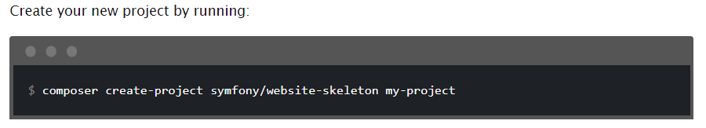

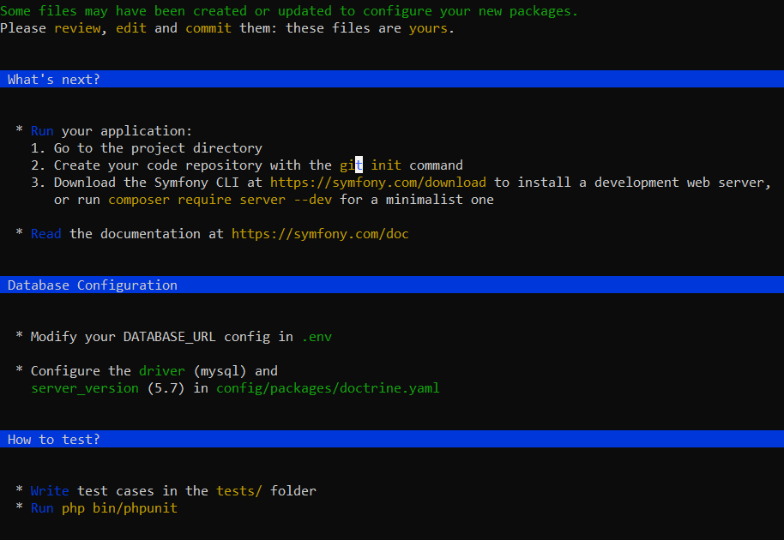

php bin/console => liste des commande disponible

php bin/console "server:run"

injection des dependance

bech na3mel el injaction des dependances fil constrocteur nijem nra les ervice bil commande

php bin/console debug:container

w nzido el service fil fichier « services .yaml »

si nn thama des services prisent directement par le Framework wa n3aytolhom direct fil constructeur wa nal9awhom bil commande

php bin/console debug:autowiring

creation d’un nouveau page :

* -création d’un Controller (extend abstractController )
* -précision de route ( YAML , Commantaire)

[Découverte de doctrine](https://www.youtube.com/watch?v=Gv7EUDzq2Z8)

php bin/console doctrine:database:create (creation BD)

php bin/console make:entity (tasna3 entity wa el repository )

php bin/console make:migration (ta3mel fichier de migration fih script de migration)

php bin/console doctrine:migrations:migrate (ta3mel el migration)

Formulaire

php bin/console make:form (n3adilo ism el form w el entity eli 3liha el form)